Câu 1: Hãy mô tả vắn tắt quy trình quản lý tích hợp dự án

* Khởi động dự án (Initiating)
* Lập kế hoạch dự án (Planning)
* Chỉ đạo và quản lý thực thi (Executing)
* Giám sát và kiểm soát các hoạt động (Monitoring and Controlling)
* Đóng dự án (Closing)

Câu 2: Mô tả chìa khóa thành công của dự án

* Quản lý tích hợp dự án tốt, người quản lý cần
  + Người quản lý dự án phải điều phối tất cả các lĩnh vực kiến thức trong suốt vòng đời/chu trình sống của dự án.
  + Nhiều nhà quản lý dự án mới chưa có kinh nghiệm thường gặp khó khăn khi nhìn vào bức tranh tổng thể, muốn tập trung vào quá nhiều chi tiết.
  + Quản lý tích hợp dự án không giống như tích hợp phần mềm.
  + Quản lý tích hợp là xem xét một cách bao quát trên toàn bộ dự án, để quyết định chỗ nào cần đầu tư nguồn lực, dự đoán trước các vấn đề quan trọng, xử lý trước khi chúng gây tác hại, và dàn xếp các công việc để đạt được kết quả tốt nhất.
  + Quản lý tích hợp bao gồm các tiến trình cần thiết để định nghĩa và liên kết các tiến trình quản lý dự án với các tiến trình tạo sản phẩm của dự án, nhằm bảo đảm cho các nguồn lực trong dự án được phối hợp với nhau một cách hài hòa và nhất quán.

Câu 3: Trình bày các công cụ và kỹ thuật sử dụng thực thi dự án

* Hệ giao việc (Work Authorization System - WAS): một phương pháp bảo đảm con người đủ điều kiện làm việc đúng lúc và đúng trình tự
* Họp đánh giá tình trạng (Status Review Meetings - SRM): các buổi họp thường kỳ để trao đổi thông tin về dự án
* Phần mềm quản lý dự án (Project Management Software
* PMS: phần mềm đặc biệt hỗ trợ quản lý các dự án

Câu 4: Trình bày chi tiết cấu trúc tích hợp dự án

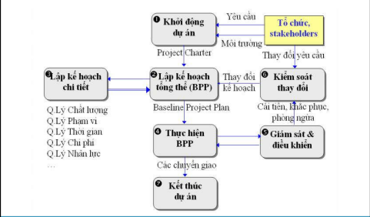

Câu 5: Hãy trình bày bài học kinh nghiệm của bản thân trong quản lý dự án

* “Hậu phân tích” phải được đưa vào kế hoạch dự án.
* Xây dựng kế hoạch “hậu phân tích” sớm.
* Mời tất cả các bên liên quan tham gia phần hậu phân tích (trừ khách hàng).
* Tất cả các bên liên quan đã nhận mẫu “Các bài học kinh nghiệm từ dự án” để điền thông tin và gửi lại.
* Nguyên tắc cuộc họp: không đi tìm thủ phạm gây ra các lỗi mà là tìm cách để không lặp lại lỗi ở những lần sau
* Tất cả các kết quả “hậu phân tích” được gửi đến các giám đốc dự án của công ty.

Câu 6: Bạn nên dùng những loại phần mềm hoặc công cụ nào để quản lý tích hợp dự án

* Có thể dùng một số phần mềm trong quản lý sự tích hợp dự án:
  + Có thể tạo tài liệu dùng các phần mềm soạn thảo văn bản.
  + Dùng các phần mềm trình bày như PowerPoint.
  + Có thể dùng bảng tính hoặc cơ sở dữ liệu để theo dõi
  + Các phần mềm giao tiếp như Email và Web để hỗ trợ liên lạc
  + Phần mềm quản lý dự án có thể lấy về hết mọi thứ và cho thấy thông tin chi tiết và bảng tổng kết